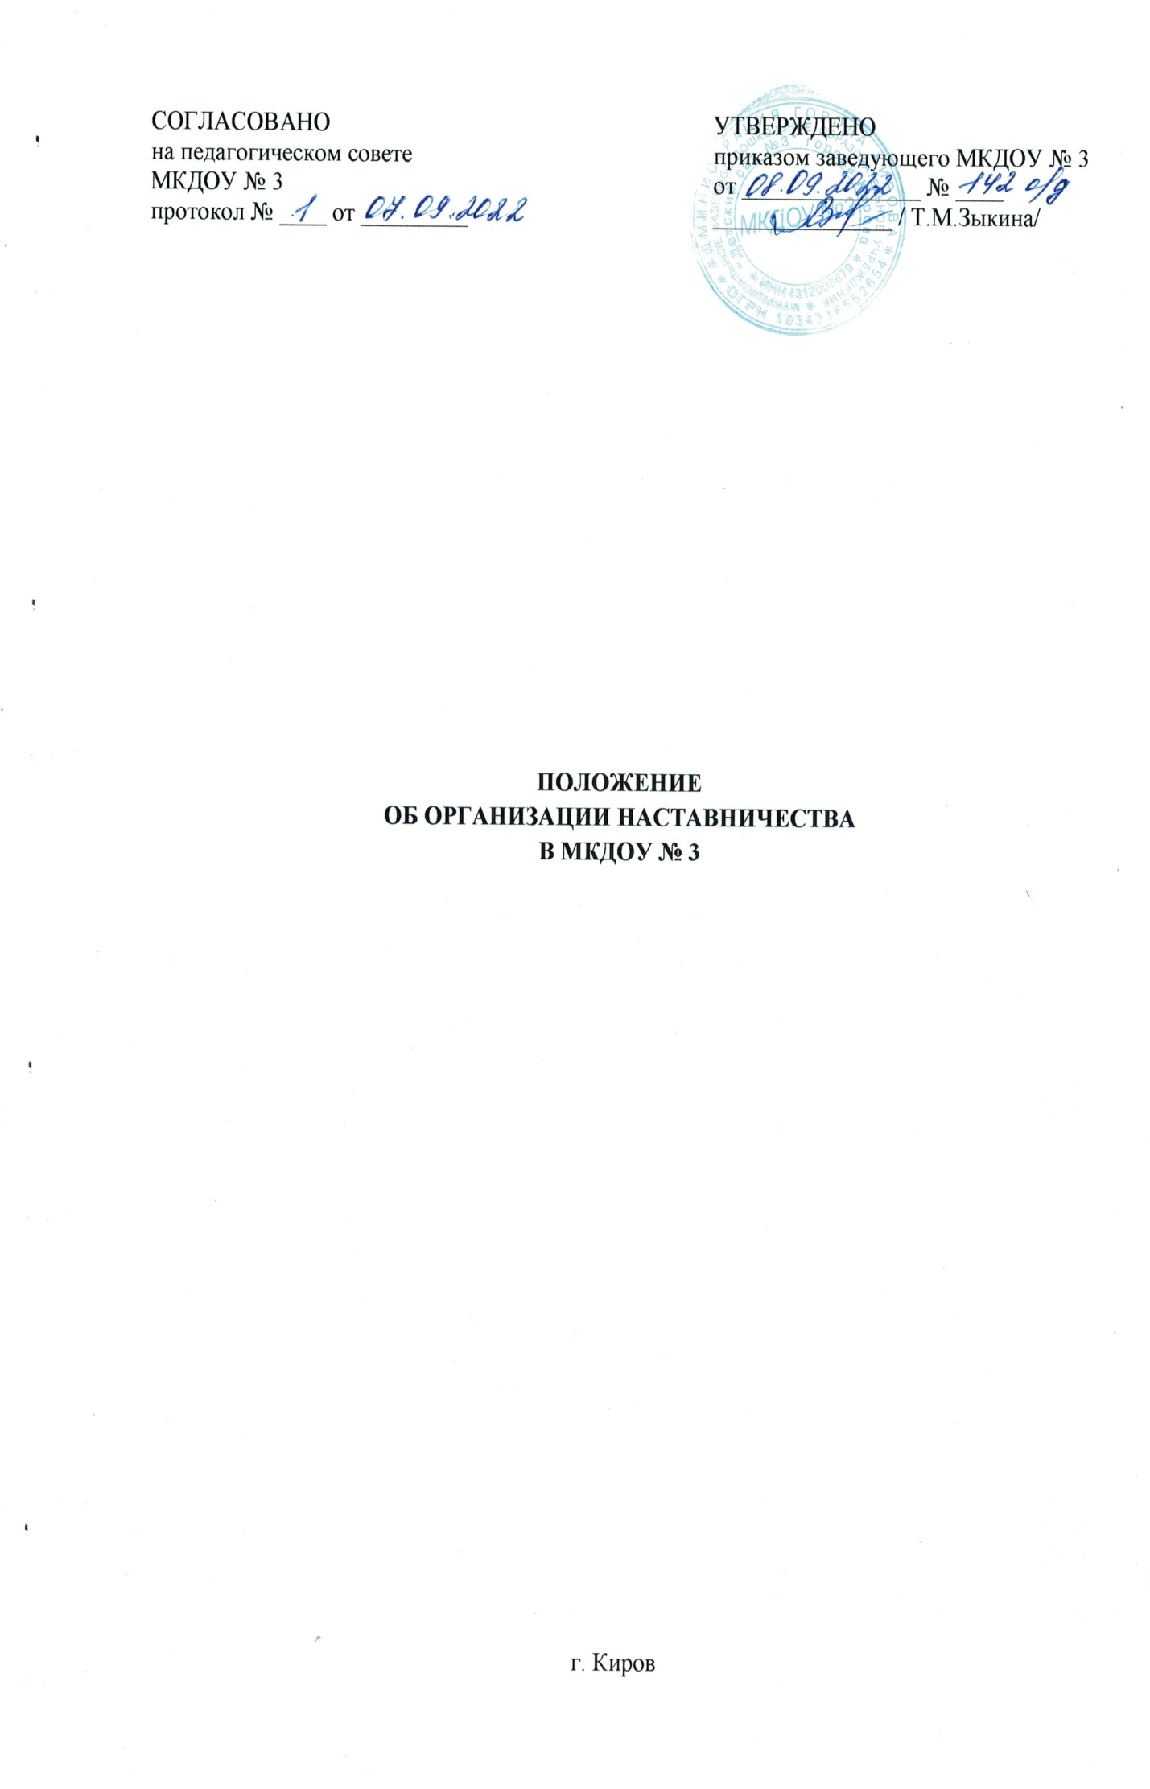
I. Общие положения

  - В настоящем Положении определены цель, задачи и порядок организации работы по наставничеству в муниципальном казенном дошкольном образовательном учреждении «Детский сад №3» города Кирова (далее – МКДОУ №3).
  - Наставничество:
целенаправленная деятельность наиболее опытных педагогов по подготовке начинающих педагогических работников к самостоятельному выполнению служебных обязанностей;
форма адаптации молодых специалистов к условиям труда в образовательной организации;
разновидность индивидуальной работы с молодыми специалистами.
Наставник – опытный педагог, обладающий высокими профессиональными и нравственными качествами, знаниями в области методики дошкольного воспитания, развития личности.
Молодой специалист – начинающий педагог, овладевший знаниями основ педагогики по программе среднего или высшего специального учебного заведения.
  - Целью наставничества является оказание помощи педагогам, впервые принятым или назначенным на работу в их профессиональном становлении, приобретении профессиональных навыков выполнения должностных обязанностей, адаптации в коллективе, соблюдении служебной дисциплины, а также воспитание у них требовательности к себе и заинтересованности в результатах труда.
1.4. Задачами наставничества являются:
ускорение процесса формирования и развития профессиональных знаний, навыков, умений работника, в отношении которых осуществляется наставничество;
оказание помощи в адаптации к условиям осуществления образовательной деятельности;
обучение педагогов эффективным формам и методам работы, развитие их способности самостоятельно и качественно выполнять возложенные на них обязанности, повышать свой профессиональный уровень;
развитие интереса к педагогической деятельности, их закрепление на работе в сфере образования в конкретной организации;
формирование квалифицированного кадрового состава и его стабилизация.
адаптация к корпоративной культуре, усвоение традиций и правил поведения в данном коллективе

II. Организация наставничества

2.1. Наставничество может устанавливаться для:
Педагогов, впервые приступивших к профессиональной деятельности:
- впервые принятыми на работу и не имеющими трудового стажа педагогической деятельности в учреждениях образования;
- выпускниками очных средних или высших специальных учебных заведений;
Педагогов, назначенных на должность в порядке должностного роста, если выполнение ими функциональных обязанностей требует новых профессиональных знаний и практических навыков.
Педагогов, нуждающихся в дополнительной подготовке по определенной тематике.
2.2. Наставничество устанавливается продолжительностью от трех месяцев до одного года в зависимости от уровня профессиональной подготовки нового работника, его индивидуальных способностей к накоплению и обновлению профессионального опыта.
По рекомендации наставника и по согласованию со старшим воспитателем период продолжительности наставничества может быть увеличен или сокращен.
2.3. Наставники подбираются из наиболее подготовленных педагогов, обладающих высокими профессиональными качествами, имеющих стабильные показатели в работе, способность и готовность делиться своим опытом, имеющих опыт воспитательной и методической работы, системное представление об организации работы в едином образовательном пространстве ДОУ, обладающих коммуникативными навыками и гибкостью в общении.
2.4. Назначение наставника производится при обоюдном согласии предполагаемого наставника и молодого специалиста, за которым он будет закреплен.
2.5. Назначение наставника оформляется приказом руководителя МКДОУ №3.
2.6. Наставник осуществляет мероприятия наставнической деятельности в отношении одного или двух работников одновременно в зависимости от личных качеств и объема выполняемой в соответствии с должностными обязанностями работы.
2.7. Замена наставника оформляется приказом руководителя в следующих случаях:
при расторжении трудового договора, эффективного контракта с работником, являющимся наставником;
при переводе наставника или нового работника на иную должность;
по иным основаниям при наличии обстоятельств, препятствующих осуществлению процесса профессионального становления нового работника.
2.8. Показателями оценки эффективности работы наставника является выполнение целей и задач молодым специалистом в период наставничества.
2.9. За успешную работу наставник отмечается стимулирующими выплатами согласно критериям, установленным Положением об оплате труда работников МКДОУ №3.
III. Обязанности и права наставника

3.1. Наставник обязан:
знать требования законодательства и иных нормативных правовых актов Российской Федерации, ведомственных нормативных правовых актов, регламентирующих деятельность лица, в отношении которого осуществляется наставничество;
разрабатывать совместно с молодым специалистом план профессионального становления с учетом уровня его интеллектуального развития, педагогической, методической и профессиональной подготовки;
оказывать методическую и практическую помощь в приобретении навыков для выполнения должностных обязанностей, осуществлять постоянный контроль за деятельностью работника, своевременно выявлять допущенные ошибки и недостатки в работе и совместно принимать меры к их устранению;
всесторонне изучать нравственные и деловые качества молодого специалиста, его отношение к организации детской деятельности, детям и их родителям, коллективу ДОУ;
личным примером развивать положительные качества работника, корректировать его поведение на работе, привлекать к участию в общественной жизни коллектива;
участвовать в обсуждении вопросов, связанных с педагогической и общественной деятельностью молодого специалиста, вносить предложения о его поощрении или применении мер воспитательного и дисциплинарного воздействия.
подводить итоги профессиональной адаптации молодого специалиста, составлять отчет с предложениями по дальнейшей работе молодого специалиста

3.2. Наставник имеет право:
с согласия старшего воспитателя подключать для дополнительного обучения молодого специалиста других сотрудников детского сада;
запрашивать рабочие отчеты у молодого специалиста, как в устной, так и в письменной форме.

IV. Обязанности и права педагога, в отношении которого
осуществляется наставничество

4.1. Педагог, в отношении которого осуществляется наставничество, обязан:
изучать требования законодательства и иных нормативных правовых актов Российской Федерации, ведомственных нормативных правовых актов, регламентирующих служебную деятельность, особенности деятельности детского сада и функциональные обязанности по занимаемой должности;
выполнять план профессионального становления в установленные сроки;
постоянно работать над повышением профессионального мастерства, овладевать практическими навыками по занимаемой должности;
совершенствовать свой профессиональный и культурный уровень;
периодически отчитываться о своей работе перед наставником и старшим воспитателем.

4.2. Педагог, в отношении которого осуществляется наставничество, имеет право:
вносить на рассмотрение администрации детского сада предложения по совершенствованию работы, связанной с наставничеством;
защищать профессиональную честь и достоинство;
знакомиться с жалобами и другими документами, содержащими оценку его работы, давать по ним объяснения;
посещать внешние организации по вопросам, связанным с педагогической деятельностью;
повышать квалификацию удобным для себя способом.

V. Руководство по вопросам организации наставничества

5.1. Организация работы наставников и контроль их деятельности возлагается на старшего воспитателя.
5.2. Старший воспитатель обязан:
создать необходимые условия для совместной работы молодого специалиста с закрепленным за ним наставником;
организовать обучение наставников передовым формам и методам индивидуальной работы, оказывать им методическую и практическую помощь в составлении планов работы с молодыми специалистами;
изучить, обобщить и распространить положительный опыт организации наставничества в образовательном учреждении;

